这个项目主要讲述遇到的问题和解决办法
代码部分：
1.axes的x轴y轴设定问题
2.鼠标点点在图上位移问题
3.如何让点在背景图片上下左右移动问题
4.save load问题
5.global问题
6.如何设置高亮问题
7.让图片一直保持问题
8.编译exe问题
9.写入数据问题
机械部分：
- 三角件问题
- Solidworks问题
- V-slot问题

代码部分：
- 用set(gca, 'Xlim', [0 1024], 'Ylim', [0 1024])去设置axes轴的xy轴limit，只要照片大于这个尺寸，都可以设置成你想要的尺寸。
- 用labelbox去点点，直接在axes上点点，投影出来，他会自动调节一下，不会点在鼠标点点的位置上，因为初始axes的xylim是1，所以要在上面铺一层背景图片，并且调节limit值然后在进行点点，这样就不会出现位移的问题。
- 用白色的点盖住之前的点，之后改变坐标，plot新的点。
- Save load在matlab中可以完全使用，但变为exe后会无法读取新的mat文件，所以要改变存储数据的方式。一共有四种。我用的是global
https://blog.csdn.net/misayaaaaa/article/details/53396403
- 少用global，会影响封装。
- function pushbutton12_Callback(v10, eventdata, handles)把hobject设为随便一个变量，然后set(v10, 'BackgroundColor',[1 1 0]);改变背景颜色即可
- 用hold on，hold off。
- 我选用的是matlab自带翻译器
首先要安装runtime
地址：D:\Matlab\R2017b\toolbox\compiler\deploy\win64
然后点击红色按钮：
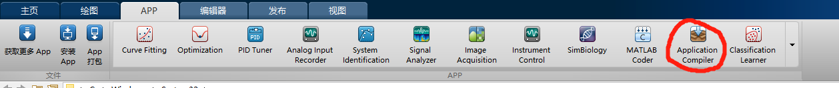
然后
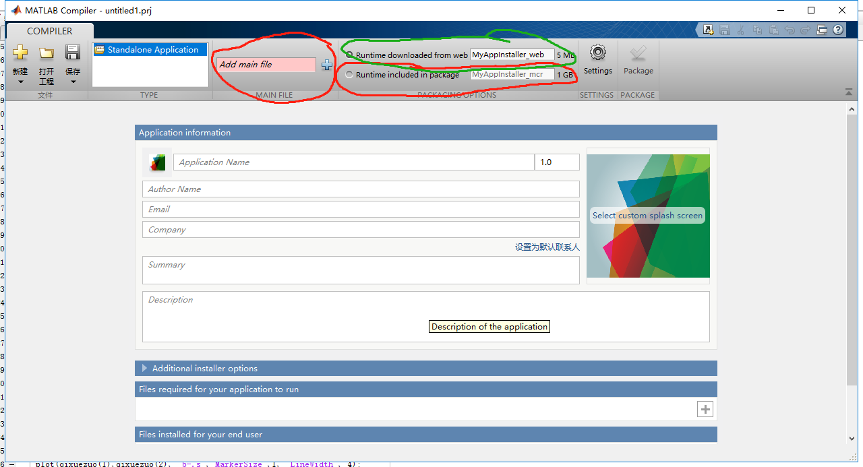
点蓝色加号，加入主程序，然后点击绿色的Runetime最后点击package即可。
会出现三个文件：
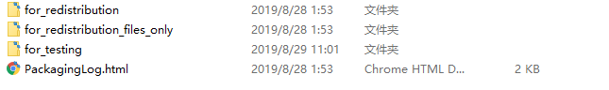
我们点击for testing
然后拷贝所有matlab上需要的文件例如 jpg txt，反正就是程序提到的所有文件，之后就可以运行了
- 写入txt要用到fopen fprint fclose，目录可以设为变量，filename我的代码上有。而且txt最好还是先用mat写入然后转为txt。还有创建文件夹等等操作，和操作系统的代码一样例如（mkdir）。

机械部分：
- 三角件问题。4040欧标铝型材用的三角件，只能配M8的，而且是法兰T姆，2040的要定制，要配T姆和M5M6的圆头螺栓。
- Solidworks设计云台的时候要考虑布线以及加筋！
- V-slot只有有这样的标识的欧标铝型材上面才可以加装滑轮！

